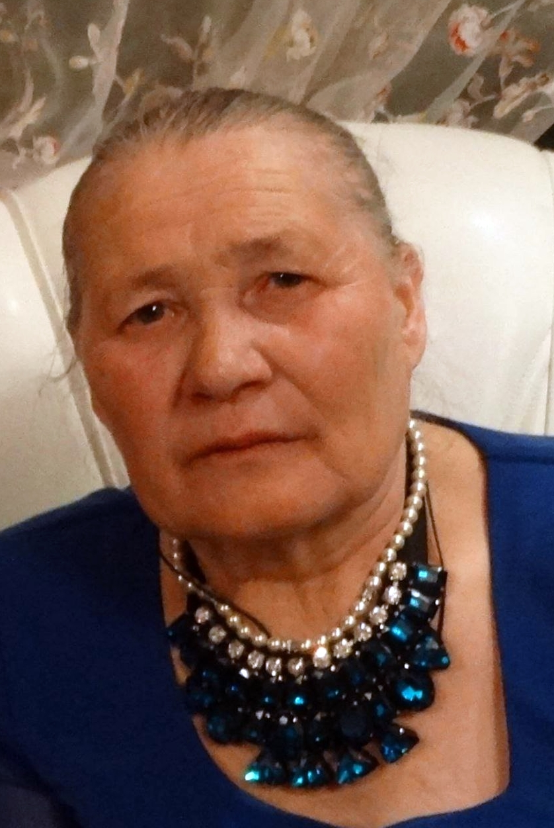
Моя прабабушка, Елизавета Васильевна ЕГОРОВА, родилась 14 января 1944 года. О своей нелёгкой послевоенной жизни она рассказала учащимся Кириковекой средней школы в одном из интервью. Привожу её рассказ дословно:

«Родилась я в Татарии в д. Крящ-Ерыкса Мамадышскогорайона. Папу звали - Василий Фадеевич Алексеев, маму Пелагея Семёновна Данилова. Работали они в колхозе. Из нашей семьи ушёл на войну папа и его брат Михаил, который так и не вернулся.
Было нас семеро детей, в живых остались только четверо. Кушали картошку, муку, хлеба было маленько. У меня старшие сёстры работали в шахте, вот они и привозили одежду, обувь. Мне, как младшей, приходилось за ними донашивать. Всем приходилось очень трудно. Пасли скот, на ферме помогали маме.
Папу я очень хорошо помню. С войны он пришёл инвалидом, весь искалеченный. Его левая рука держалась на одной косточке. По нему проехал фашистский танк. Прямо утрамбовал его в окопе. Однополчане, видевшие эту ужасную картину, вскрикнули: «Всё! Пропал наш Василий!». Танк загрохотал дальше. Вдруг оставшиеся в живых солдаты увидели торчавшую из-под земли руку. Стали раскапывать. Вытащили полуживого отца. Отправили в госпиталь. После лечения его комиссовали, назначили председателем колхоза.
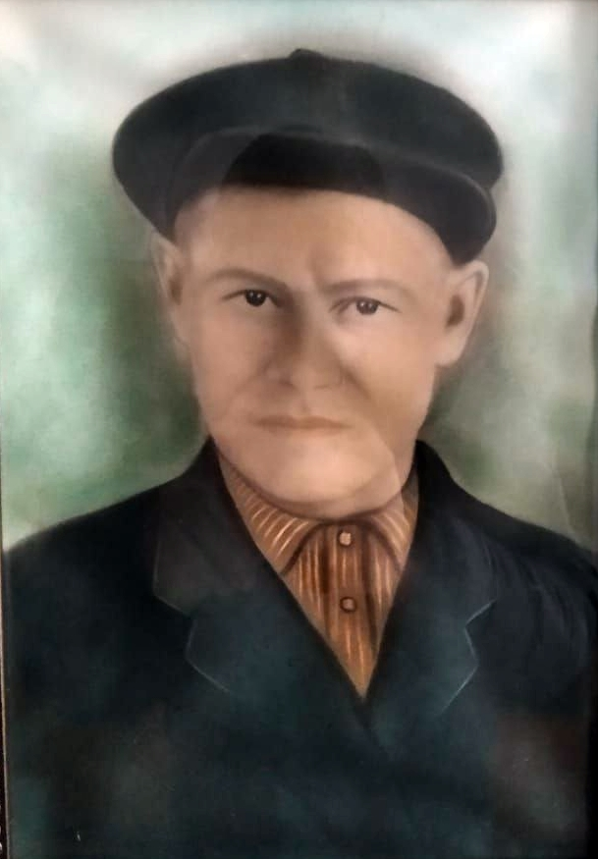
Всю жизнь отец страдал от фронтовых ран, Сильно мучился от нестерпимой боли. Особенно болел желудок. Чтобы хоть как-то унять эту боль, пил воду с питьевой содой. На какое-то время становилось легче.
В минуты страшной боли отец готов был «лезть на стенку» и часто говорил: «Зачем же я остался жив? Нет силушки моей больше терпеть! Не мог меня тот фашистский танк заживо похоронить...».
Но эта минутная слабость проходила, и он спешил к тем, кому было ещё хуже. Как-то унёс со стола последнюю булку хлеба. Мать только успела крикнуть: «Василий, а как же мы? У нас тоже дети! Больше хлеба нет...». На что отец ответил: «Ничего, у нас ещё будет, а у соседей дети с голоду пухнут. Надо помочь». Вот таким он был: кому зерно, кому крупу, кому сено - всем нуждающимся помогал, как мог. И те же соседские дети, спустя много лет, с благодарностью говорили: «Если бы не дядя Вася,
мы бы умерли с голоду». Не стало нашего отца 8 июня 1963 года. Он скончался от фронтовых ран...
Отучилась я 7 классов в татарской школе с.Дюсметьево, сёстры мои - Анна (1936 г.р.) и Татьяна (1938 г.р.) - смогли всего всего 4 класса окончить, потому что надо было работать, помогать родителям. Когда старшая сестра училась, она брала меня с собой в школу - меня не с кем было оставить дома. Я ждала её в школьном дворе и там играла. Потом, когда детей кормили, такой вкусный запах стоял, что до сих пор помню. Очень хотелось есть.
Все мы выросли трудолюбивыми, работы никогда не боялись. Родители были примерными, и мы учились, глядя на них. Они возили на коне в районный центр, за 25 километров, зерно. В обмен привозили соль скоту. После войны, в 1950 году, всей семьёй переехали в Амурскую область. Там, в мае этого же года, родился младший брат Иван. Жили на Амуре три года. Только начали устраиваться, донеслась страшная весть: «Китайцы начинают воевать». Помню, как прибежал с работы взволнованный отец, белый, как полотно, и строго приказал: «Всё, едем домой, в Татарию, пока живы! Китайцы бесчинствуют!». Так и вернулись на родину...
В школу я пошла в 8 лет. Некоторые сидели по три года в одном классе. Не из-за того, что плохо учились, а потому, что жили бедно. Да, и после войны очень трудно жилось людям. Даже сейчас просыпаюсь среди ночи и думаю: «Как же мне выжили?».
Особенно мне жалко своих старших сестёр: они ведь ничего хорошего в жизни не видели! Больно было смотреть, как папу донимали старые раны. Сильно мучился он, а мы не знали чем ему помочь, и в больнице лечения никакого не было. Да и пенсию назначили ему совсем маленькую, 25 рублей.
Как обидно! Фронтовику-инвалиду, прошедшему войну, вернувшемуся с одной рукой, полуживому - всего 25 рублей. Сильно обидно было! Не ценили их тогда.
Всегда помогала родителям, чем могла. Иногда даже мама не знала, где я. А я иду туда, где картошку сажают или уже копают. Я людям помогаю, а они в знак благодарности ей продукты приносят. Или травы нарву скоту, сама впрягусь в телегу (в Татарии её называли «ухалла») и везу домой. Мама, конечно, радовалась такой помощи, но и журила иногда, что далеко от дома ухожу.
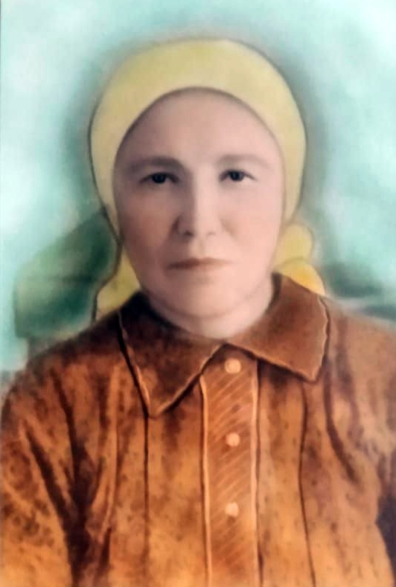
В 1964 году вместё с сестрой Таней поехали в Сибирь к родственникам. Она вскорости вернулась на родину, а я так и осталась здесь. Вышла замуж. Родились дети: Галина, Виктор, Альберт, Вячеслав.
Всю жизнь работала в колхозе - телятницей, дояркой. Труд тяжёлый, физический. Сколько помню, не снимали резиновых сапог - ни зимой, ни летом. Сами пасли телят в холод зной. Здоровье подорвалось, всё теперь сказывается, всё болит, особенно по ночам сильно ноют руки, не знаю, куда их деть.
Нет. свою жизнь я не считаю счастливой‚ потому что трудные, порой до отчаяния и безысходности, пережила времена. Осталась одна: без мужа, без работы, с двумя маленькими детьми на руках (10 и 7 лет). Старшие дети, конечно, помогали, но у них к тому времени были уже свои семьи.
Чтобы выжить, держала много скота, сажала огород 30 соток. Пенсия была тоже маленькая: двух ежемесячных выплат не хватало даже на детский костюмчик! По уходу за ребёнком раньше ни копейки не платили. Был период, когда детей нечем было кормить. Пошла по домам спрашивать хоть немного муки. Спасибо добрым людям, помогли справиться с нуждой. Вот таки и жили. К счастью, дети выросли послушными, всегда и во всём помогали мне.
Всё, выращенное своими руками, продавали - скот, картошку. Все четверо
детей получили высшее образование, сейчас сами работают. Я сказала себе: сама не смогла получить высшее образование, но детей во что бы то ни стало надо выучить! И, слава Богу, получилось! Они ведь и сами тянулись к знаниям. Благодаря труду, старанию на ноги стали.
Современной молодёжи желаю духом не падать! Работайте! Только труд красит человека! Если что-то не получается, не опускайте руки, обязательно получится!».
Вот такой рассказ о себе оставила моя прабабушка. 25 сентября 2020 года навсегда остановилось её сердце. Незадолго до этой горькой даты ей вручили нагрудный знак «Дети войны». Баба Лиза плакала, когда брала его в руки: в памяти всплывали трудные годы жизни. Сейчас этот знак хранится в нашей семье как символ стойкости, выносливости и силы духа.
Перечитывая вновь и вновь воспоминания прабабушки, понимаешь, как она была права! Ведь последние слова звучат как завещание: «Работайте! Голько труд красит человека!». И наш святой долг - знать свои корни, помнить тех, кто приблизил Великую Победу, передавать их заветы из поколения в поколение!

Роман ГАМЕЗА,
ученик 6 «б» класса
Емельяновской школы № 3,
р.п. Емельяново,
Красноярский край

